**TÍTULO: CalcÁrea**

**Equipe: 11**

**Amanda Corrêa, Andrei Luis Lazzaris, Guilherme Adriano Schafer, Jonathan Luiz de Lara, Leonardo dos Santos, Lucas Pottmayer, Marcelo Guivanni Moretti**

# INTRODUÇÃO

A geometria tem como finalidade trabalhar com formas e medidas por isso é conhecida como a ciência do espaço. Nessa linha de pensamento, as Diretrizes afirmam ao dizer “conhecer Geometria implica em reconhecer-se num dado espaço e, a partir dele, localizar-se no plano” (PARANÁ apud ROGENSK & PEDROSO, 2007p.02).

Nos livros didáticos a geometria esta quase sempre no final, na maioria das vezes o professor argumenta que não tem “tempo” para trabalha-lo e quando a geometria vem diluída em conteúdos de álgebra o professor acaba pulando o conteúdo (MORELATTI & SOUZA, 2006 p.265). Esta tendência faz com que o aluno simplesmente “lembre para a prova” e depois acabe esquecendo pois não se tornou um aprendizado significativo. A defasagem no ensino de geometria tem uma maior percepção no ensino médio, quando o aluno necessita revisar alguns conceitos que são aprendidos no fundamental, isso acaba acontecendo devido a tendência mecanicista.

Devido essa tendência acabar que fazendo o aluno se sentir desmotivado pois é uma forma “engessada” de ensino, indo contra esta forma, a BNCC tem uma de suas competências sendo a utilização das tecnologias para a aprendizagem, pois se utilizadas de maneira correta pode fazer com que o aluno se motive a realizar as atividades propostas pelo professor, podendo fazer com que o aluno tenha uma aula atrativa e tendo um aprendizado significativo.

Em relação ao nosso ensino de geometria a presença de uma grande “falha” no conteúdo em relação ao cálculo de área, no tocante ao ensino de cálculo de área, nosso artigo tem como objetivo geral o desenvolvimento de um software na qual auxilias os alunos do 6° ano na formulação de equações do cálculo de área de diferentes polígonos através da utilização da mesa multi-toque e tablets, já tratando-se de sua finalidade na educação tem como suas metas a construção de conceitos de aritmética, a formulação de equações para a utilização de cálculos da área de polígonos, estimular a produtividade do aluno e instigar o raciocínio lógico.

## Objetivos:

**Objetivo geral:**

Desenvolver um software que estimule a proatividade na busca do entendimento das equações do cálculo da área de diferentes polígonos usando mesa multi-toque.

**Objetivos de aprendizagem:**

Como objetivos de aprendizagem temos:  
a) Construir os conceitos básicos de geometria.  
b) Formular equações para o cálculo da área dos polígonos;  
c) Estimular a proatividade do aluno no processo de ensino aprendizagem;  
d) Instigar o raciocínio lógico.

## Público-alvo:

Alunos do 6˚ ano

# FUNDAMENTAÇÃO TEÓRICA

O desempenho do ensino de matemática na escola básica brasileira, principalmente na área de geometria sofre certa resistência por parte dos educadores e consequentemente um baixo índice de aproveitamento por parte dos alunos, isto deve-se principalmente ao Movimento da Matemática Moderna (MMM). Este movimento iniciou-se no final do século XIX, encabeçado por educadores matemáticos que buscavam aproximar a matemática das escolas com a matemática produzida por pesquisadores da área.

Durante e pós o movimento, o ensino da geometria foi deixado um pouco de lado, e o pouco que se via era baseado nas demonstrações de teoremas, segundo Pavanello (1993, apud Duarte, A.R.S; Silva, M.C.L, 2006 p.90) “ [..] os professores, por sua vez, que já enfrentavam problemas em relação ao conhecimento na abordagem tradicional, acabaram por ter dificuldades ainda maiores com a proposição de programas nos quais a geometria era desenvolvida sob o enfoque das transformações”. Diante disso, os professores que eram ensinados pôr outros e estes por outros, tinham que ministrar aulas de demonstração, sendo este um dos motivos para a geometria sofrer um gradual abandono.

Essa situação reflete na atual educação, onde as escolas manipulam o porquê de símbolos e regras, optando dar pros alunos conhecimento prontos, ao invés de fazer com que os mesmos desenvolvam seu próprio conhecimento, Segundo Sangiorgi (1975), citado por Walber Santiago Colaço (2010, p.16), “3. Não se sabe mais calcular área de figuras geométricas planas muito menos dos corpos sólidos que nos cercam, em troca da exibição de rico vocabulário de efeito exterior, por exemplo “transformações geométricas” [...]”.

Hoje sabemos sob o fracasso do MMM e que este ocorreu pela insatisfação dos educadores perante a “nova geometria” que queriam implantar. No entanto, os Parâmetros Curriculares Nacionais de Matemática de 1998 afirmam que muitas das ideias defendidas pelo MMM ainda permanecem presentes no ensino brasileiro de Matemática (DUARTE E SILVA, 2006 p.88). Isto é visível no ensino brasileiro atual, e se dá por meio de educadores que foram frutos de um ensino precário da geometria, e que muitas vezes possuem dificuldades de passar o ensino para seus aprendizes, segundo Quevedo:

“muitos professores que convivi [...]fala que aborda atividades do livro e caderno, que exige no máximo o uso de uma régua de seus alunos. Quando questionados do porquê de sempre trabalharem o assunto dessa maneira, argumentam que aprenderam assim [..] (QUEVEDO, SEM DATA)”

Atualmente o ensino nas escolas brasileiras se baseia na Base Nacional Comum Curricular (BNCC), que nos traz como uma das unidades temáticas o ensino da geometria que tem como competências não apenas apresentar os conceitos, mas fazer com que o estudante construa um significado para estes.

Segundo Flores e Moretti (2006), diversas pesquisas nos últimos tempos têm constatado que, para o ensino de geometria, o uso de figuras que representam a situação matemática em questão, é fundamental na aprendizagem matemática (FLORES & MORETTI, 2006). Dito isso, é necessário descobrir de que forma pode-se fazer uso de figuras geométricas visando explorar além de suas aplicações na etapa de introdução do conteúdo, utilizar seu potencial no desenvolvimento de conceitos matemáticos a fim de contemplar a competência do ensino de geometria, trazida pela BNCC.

Ainda de acordo com estes autores, a habilidade desenvolvida ao aplicar métodos didáticos que privilegiam a visualização podem suprir uma deficiência do ensino convencional, além de completar o quadro de aprendizado, ou seja, desenvolver habilidades que antes não se tinha como foco.

Sabe-se do papel intuitivo e heurístico que as figuras têm na representação geométrica e sobre isto, Flores e Moretti afirmam:

“De fato, as figuras representam um auxílio na resolução de problemas. Mas, para a maioria dos alunos, elas não têm cumprido este papel. Normalmente, trabalha-se com as figuras numa abordagem exclusivamente psicológica da percepção, aquela imediata, a qual não dá condições ao aluno para olhar a figura sob outros aspectos. [...] (FLORES & MORETTI, 2006, p. 6).”

Entende-se por olhar sob outros aspectos, olhar de diferentes formas, sob outras configurações. Segundo Moran e Franco (2014, p. 125) “essas possíveis modificações de uma figura inicial e as reorganizações dessas modificações compõem a apreensão operatória, e remetem ao papel heurístico das figuras. [...]”

Existem três tipos de reconfigurações figurais: mereológicas, óticas ou posicionais (DUVAL, 1988). A primeira refere-se à modificação por meio da relação parte e todo, dividindo uma figura em outras sub-figuras sem alterar a dimensão e o tamanho, pois aumentar, diminuir ou deformar uma figura são ações que configuram uma modificação ótica. Por fim, o ato de deslocar ou rotacionar uma figura consiste na produção por meio de modificação posicional (MORAN & FRANCO, 2014). A modificação posicional foi a escolhida para ser utilizada no presente estudo.

Duval (1988) classifica a reconfiguração posicional em homogênea e heterogênea, sendo a homogênea as transformações que podem ser espontaneamente preparadas simplesmente ao ver a figura, enquanto que a heterogênea são as decomposições que não são visualmente reversíveis, ou seja, não são diretamente visíveis.

Ademais, para realizar as reconfigurações deve-se fazer uso ou de materiais concretos ou de software que auxiliam na criação de representações dessas figuras e que possibilitam o entendimento da reconfiguração por meio da manipulação das representações. Em termos de software, a área denominada Geometria Dinâmica amplia as possibilidades para o ensino de geometria. Santos (2000, p. 73), sobre geometria dinâmica, diz:

“Trata-se da capacidade de construir-se configurações geométricas precisas com o computador as quais podem depois ser alteradas em termos de posições, ângulos e dimensões, mantendo-se automaticamente as restrições estabelecidas na construção original.”

O uso da tecnologia digital no processo de ensino e aprendizagem pode adquirir maior relevância no contexto atual uma vez que os estudantes vivenciam a realidade compartilhada com smartphone, internet e computador em casa, desenvolvendo habilidades que antes não eram exploradas. Segundo Santos (2000), a motivação dos estudantes é despertada pelo mundo multimídia, interativo e animado.

Dito isso, em nossa abordagem do ensino de área, identificamos a necessidade de fazer com que os estudantes compreendessem os conceitos básicos de geometria e que através do conhecimento por eles já adquirido, os próprios desenvolvessem a fórmula de área dos polígonos através da decomposição de figuras, conforme sugere a BNCC (2017) “elaborar e testar hipóteses, formular e resolver problemas e criar soluções (inclusive tecnológicas) com base nos conhecimentos das diferentes áreas”. Este processo seria criado com alunos de sexto ano e por meio do uso de tecnologias digitais.

# TRABALHOS CORRELATOS

Com objetivos de aprendizagem similares os produtos: “calcárea”, onde este traz o uso da tecnologia digital e o descrito no artigo “ensinando área no ensino fundamental” traz a utilização de materiais concretos. Através destes, podemos fazer algumas comparações. Embora ambos os produtos tenham ideias semelhantes, a diferença no uso da tecnologia ou no uso do material concreto pode trazer benefícios e prejuízos e para ambos os lados. Usando a tecnologia digital pode trazer benefícios como sua eficiência no ganho de tempo e espaço, por apenas necessitar do uso de um celular/tablet ou semelhantes como ferramenta concreta, porem nem sempre são acessíveis a todo tipo de classe social. Já os materiais concretos, que, na maioria dos casos, são de Fácil acesso, apenas de ser necessário maior investimento em peças e ferramentas, eles possuem suas vantagens em caso de usos específicos como: dar ao aluno uma noção maior de tridimensionalidade ao observar algo em 3d, que as vezes é trabalhoso na tela 2d do celular/tablet; facilitar o ensinamento do conteúdo a um aluno com deficiência visual, o uso do material concreto, na maioria dos casos, surte efeito Superior ao uso da tecnologia digital neste caso específico

# ROTEIRO PEDAGÓGICO (SEQUÊNCIA DIDÁTICA)

# Primeiramente vai ser apresentado ao aluno o conceito de área e a área do quadrado, após isso a turma formará grupos de, no máximo, 3 integrantes e será entregue um tablet com a aplicação para cada grupo, este seguirá as seguintes sequências para o desenvolvimento dos objetivos de aprendizagem.

# Roteiro da área de retângulos

A partir de seu conhecimento:

1. Você conhece um retângulo? Indique qual figura o melhor representaria?

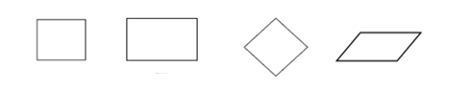

2. Pense de que forma você calcularia a área desse retângulo.

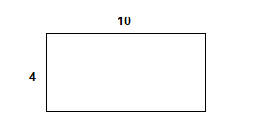

3.Imagine que ele fosse formado por quadradinhos em seu interior, cada quadrado vale uma unidade de área.

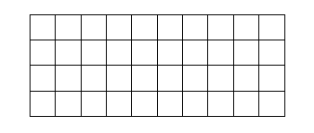

Quantos quadrados este retângulo possui, ou seja, quanto vale a sua área?

DICA: “Cada clique muda a cor do quadrado clicado para auxiliar na contagem”.

4. Olhe novamente o retângulo de 10 x 4, aquele cuja área você descobriu que era 40 , através da contagem dos quadradinhos...

* Como você dividiria esse retângulo em quatro tiras de um centímetro?

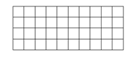

* Este é o retângulo que eles irão ter.

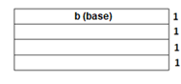

* Este deverá ser o retângulo obtido, em cada vez que eles deslizarem sob uma linha.
* Deverá aparecer a indicação de base.

5. E como você dividiria esse retângulo em 10 tiras de um centímetro?

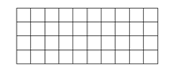

* Este é o retângulo que eles irão ter.

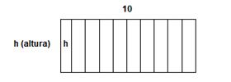

* Este deverá ser o retângulo obtido, em cada vez que eles deslizarem sob uma coluna.
* Deverá aparecer a indicação de base.

6. Podemos considerar então que: há quatro tiras de dez centímetros.

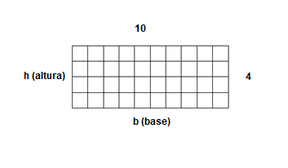

· 7. Usando os elementos do retângulo como você montaria a equação que representa o cálculo da área?

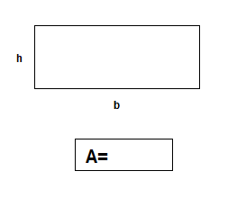

**Caso ele faça a multiplicação direto, seguir para este passo:**

· Se você utilizou a multiplicação: Onde estão localizados os elementos que você usou para efetuar essa multiplicação e chegar no cálculo da área?

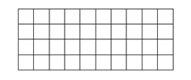

* Deixar livre a possibilidade deles deslizarem para mostrar que usaram b.h.

· 8. Usando os elementos do retângulo como você montaria a equação que representa o cálculo da área?

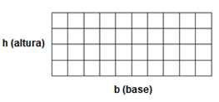

Agora que aprendemos como calcular a área de um retângulo, vamos entender alguns conceitos básicos:

* Polígono são figuras planas fechadas formadas por segmento de reta.
* Superfície é a reunião do polígono com seu interior.
* Área de um polígono é a medida da superfície desse polígono.
* Dois polígonos se dizem equivalentes se têm a mesma área.
* O cálculo da área de um quadrado é dado pela mesma fórmula que a do retângulo, pois todo quadrado é retângulo, porém o contrário não é válido.

Após isso, o professor trabalhará outros exercícios e aprofundará os conhecimentos sobre retângulos em sala de aula ou no espaço escolar para posteriormente avaliar o entendimento dos alunos e na sequência abordar os triângulos, este será abordado da seguinte forma:

**Roteiro da área de triângulos**

Agora que você aprendeu a calcular a área de um retângulo, podemos começar o cálculo da área de um triângulo, mas o que é um triângulo?

* Um triângulo é uma figura geométrica que contem 3 segmentos de reta e três vértices, que formam 3 ângulos.
* A soma dos ângulos internos de cada triângulo deve ser igual a 90 graus
* Um triângulo retângulo é um triângulo na qual um dos seus ângulos internos for o ângulo de 90 graus (ângulo reto).

1.Observe as figuras abaixo. Todas são consideradas triângulos por respeitarem as definições de triângulo, mas qual deles é um triângulo retângulo?

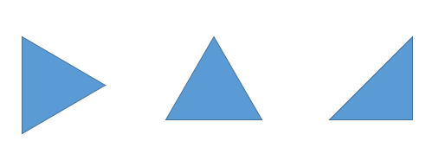

2. De que forma podemos calcular a área de um triângulo retângulo?



Você consegue ver alguma semelhança do triângulo retângulo com um retângulo?

Já sabemos que a fórmula para calcular a área de um retângulo é base x altura. Mas e a formula da área de um triângulo retângulo? Seria possível chegar nela através da área do retângulo?

3. Observe o triângulo e o retângulo novamente. Como podemos chegar num triângulo retângulo a partir de um retângulo?

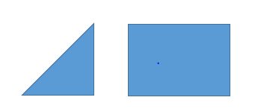

DICA: “tente recortar o retângulo para chegar em um triângulo retângulo”

4. Assim que dividimos um retângulo em dois para chegar em dois triângulos retângulos, nós interferimos na sua área.



Sendo assim, concluímos que podemos chegar em um triângulo retângulo a partir de um retângulo dividindo ele em dois. Como a fórmula área do retângulo é base x altura. Qual será a fórmula da área de um triângulo retângulo?

5. Ao dividir a área do retângulo em 2, também dividimos a sua área em 2. Logo, a área do retângulo será base x altura/2

Roteiro losango

**Losango:** é uma figura geométrica plana na qual tem os quatros lado iguais, dois ângulos agudos(menores que 90°) e dois ângulos obtusos(maiores que 90°).

1º Passo: Sabendo a formula da área de um triangulo ($A=\frac{b.h}{2}$), como se pode calcular a área desse losango?

D

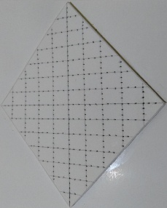d

2º Passo: Como transformar esse losango em triângulos sem afetar a sua área?

D

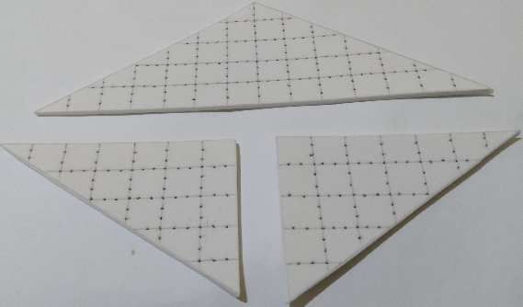d

A=?

O losango tem como principal características:

* Possui quatro vértices;
* Possui quatro lados iguais;
* Quatros ângulos internos, por ser um quadrilátero a soma de seus ângulos resultam em 360°;
* O losango apresenta apenas duas diagonais;
* O perímetros de um losango pode ser calculado pela fórmula $P=4.l$

O quadrado é uma situação especial de um losango na qual tem os quatro ângulos retos(iguais a 90°).

# RESULTADOS ESPERADOS

Espera-se, com a resolução deste trabalho, que os alunos do sexto ano da educação básica desenvolvam: a) Maior interesse pela matemática, principalmente por geometria; b) Proatividade no processo de ensino aprendizagem; c) A capacidade de resolver problemas com cálculo de área sem a necessidade de formulário ou de memorização das fórmulas.

# DESCRIÇÃO DO JOGO

[Descrever o funcionamento do jogo]

# APLICAÇÃO DO ROTEIRO PEDAGÓGICO

[Descrever a aplicação do roteiro pedagógico (ou parte dele) em uma turma da educação básica]

# RESULTADOS

[Avaliar os resultados da aplicação frente aos objetivos pretendidos]

# CONCLUSÕES E SUGESTÕES

[Apresentar conclusões sobre o trabalho e sugestões de melhorias]

# REFERÊNCIA BIBLIOGRÁFICA

BRASIL. Ministério da Educação. Secretaria da Educação Básica. Base n*acional comum curricular. Brasíl*ia, DF, 2010.

DUVAL, R. Approche cognitive des problèmes de geométrie en termes de congruence. Annales de didactique et de sciences cognitives, v1, p.57-74. 1988.

DUARTE, A.R.S; SILVA, M.C.L,. Abaixo Euclides e Acima quem? Uma análise do ensino de Geometria nas teses e dissertações sobre o Movimento da Matemática Moderna no Brasil. Ponta Grossa: Práxis Educativa, 2006.

FLORES, C. R.; MORETTI, M. T. As figuras geométricas enquanto suporte para a aprendizagem em geometria: um estudo sobre a heurística e a reconfiguração. Revemat: Revista Eletrônica de Educação Matemática, Florianópolis, v. 1, n. 1, p. 5-13, jan. 2006. ISSN 1981-1322. Disponível em: <<https://periodicos.ufsc.br/index.php/revemat/article/view/12986>>. Acesso em: 24 out. 2018. doi:[https://doi.org/10.5007/%x](https://doi.org/10.5007/%25x).

MORAN, M.; FRANCO, S. V. Registros Figurais em Geometria: influências na apreensão operatória e na pesquisa heurística de figuras. Perspectivas da Educação Matemática. Mato Grosso do Sul: v. 7, n. 13, ago. 2014. Disponível em: <http://seer.ufms.br/index.php/pedmat/article/view/494 > Acesso em: 24 out. 20118

SANTIAGO W.C. Movimento da Matemática Moderna aos tempos atuais: uma análise de livros didáticos sobre explicitação e exploração das propriedades de operações. Campina Grande: UEPB, 2010.

SANTOS, E. T. Novas tecnologias no ensino de desenho e geometria. Anais do I Encontro Regional do Vale do Paraíba de Profissionais do Ensino da Área de Expressão Gráfica, p. 71-81, out. 2000, Lorena, SP.